NALOGA 1 : Načrtovanje

UVOD TER OPIS:
Projekt obsega spremljanje ter upravljanje športnih rezultatov na triatlonu. Sistem smo razvili za ponudnika Bruna, strastnega športnika, ki si želi imeti enostaven dostop do svojih rezultatov in statistik. Sistem omogoča uvoz starejših rezultatov iz tekmovanja tipa IRONMAN, IRONMAN 70.3 ter Ultra Triathlon. Vse to se shranjuje v podatkovni bazi.

Za projekt sem se odločil da bom delal v Pythonu. Saj vem, da bom hitreje ter na krajše naredil delujoč sistem. Za IDE sem se pa odločil za PyCharm v jetbrains.

PODATKOVNI MODEL ( ER DIAGRAM ):
Struktura:
- Rezultati: Srednja glavna tabela z časi ter rezultati
- Tekmovalci: Unikatni podatki o športnikih
- Tekma, Država, Tip_Tekmovanja: Šifranti, uporabljeni za hitrejše filtriranje podatkov.
- Relacije: Uporablja se tuje ključe z kaskadnim delovanjem.
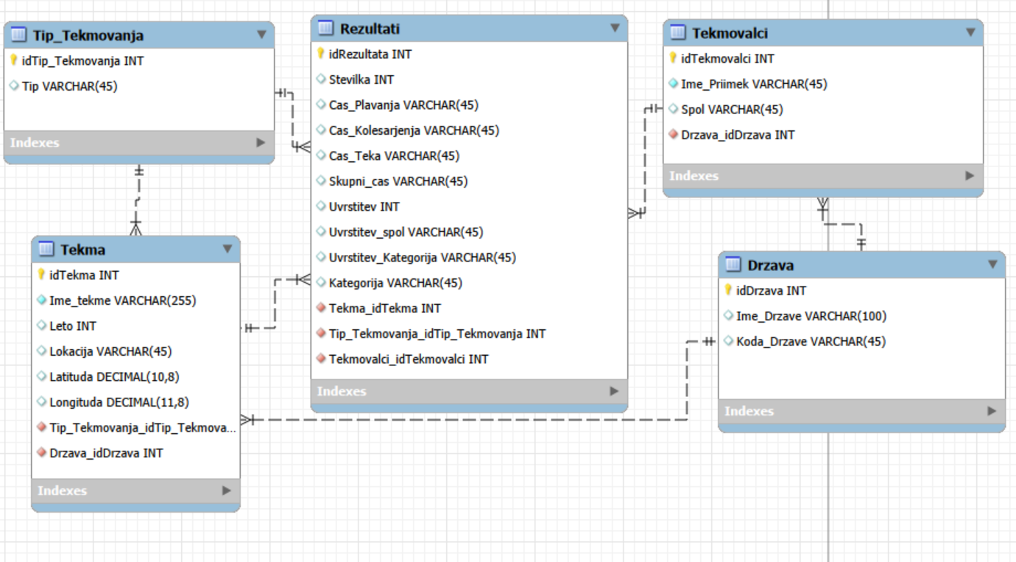

IMPLEMENTACIJA V TABELO:
Med vnašanjem sem uporabil 3 glavne metode, da sem naredil kodo hitro :
- Uporaba Cache sistema: Uporabljal sem Python slovar DICT, ki shranjuje razne id-je v ram-u. S tem smo se izognili uporabi select poizvedb kar bi drastično upočasnilo kodo.
- Batch vstavljanje: V kodi sem uproabil EXECUTEMANY kar nam pomaga vnašati podatke v tabelo kar v celoti in ne vrstico po vrstico, prihrani na času izvajanja.
- Upravljanje transakcij: Uporabil sem samo en COMMIT() na konci kode, to prepreči nenehno pisanje podatkov na disk in zaščiti bazo pred nekončanim uvažanjem ob primeru napake.

UPRAVLANJE UPORABNIKOV:
Za zagotavljanje varnosti sem ustvaril dva ločena profila:
- Trysystem_admin: Ima polen nadzor nad vsem.
- Trysystem_app: Omejen nadzor, lahko samo bere in dodaja podatke v tabelo.

FUNKCIONALNOSTI NAMIZNE APLIKACIJE
Uporabnik - Trysystem_admin :
- Varna Prijava: Avntetikacija.
- Množični vnos: Csv. ter Json datoteke.
- Fleksibilen izvoz: Shranjevanje podatkov nazaj v csv ter json datoteko.
- Urejanje podatkov: Popravljanje napak v tabeli.
- Brisanje: Odstranjevanje profilov ter ali neveljavnih rezultatov.
- Varnost: Ustvarjanje varnostne kopije.
- Obnova: Restavriranje izgubljenih podatkov.
- Komentarji: Dodajanje opomb k rezultatom.
- Ročni vnos: Dodajanje novih držav ali športnikov.
- Sql ukazi: Možno neposrednega izvajanja za neposredno analizo.

Uporabnik - Trysystem_app:
- Preglednica rezultatov: Prikaz vseh uvoženih tekmovanj v pregledni tabeli.
- Iskalnik: Hitro iskanje specifičnega tekmovalca po imenu ter priimku.
- Profil tekmovalcev: Prikaz vseh tekem, zmag, udeležb tekmovalca.
- Geografsko filtriranje: Iskanje tekmovanj glede na državo ali specifično lokacijo.
- Lestvica ( Leaderboard ): Prikaz najboljših tekmovalcev za vsako posamezno disciplino.
- Spolni filtri: Ločen prikaz za moško in žensko kategorijo.
- Disciplinski filtri: Prikaz najboljših tekmovalcev za vsako posamezno disciplino.
- Analitika povprečja: Izračun povprečnih časov plavanja, kolesarjenja, teka
- Časovna os: Filtriranje po leto oz. času
- Primerjava: Neposredna primerjava dveh izbranih tekmovalcev (glava ob glavi )

STATISTIKE IN ZAKLJUČEK:
Delovanje moje kode ter časovno delovanje:
- Število datotek: 339
- Skupno število vrstic: 599.396
- Čas Uvoza: 388,99 sekund

